2012~2013学年度第一学期质量检测
七年级地理
题号 | 一 | 二 | 三 | 四 | 总分
得分

本试卷共4页，26道小题。总分100分。考试时间60分钟。开卷考试。

一、填空题（本题共5小题，每空1分，共10分）
1. 概括地说，地球上______分海洋，______分陆地。
2．板块学说认为，板块内部地壳比较___________；板块交界的地带，地壳比较__________。
3．在卫星云图中，通常用蓝色表示__________，绿色表示__________，白色表示________。
4．一天中，最高气温出现在 左右，最低气温出现在 。
5．人类可以分为黄种人、_________种人和黑种人三个主要人种。
- 选择题（请将正确选项填在括号中，本题共15小题，每小题2分，共30分）
6.有关经纬线的说法，正确的是 （ ）
A.本初子午线是东西半球的分界线 B.经线和纬线都是圆
C.所有经线的长度都相等 D.所有纬线的长度都相等
7.东、西半球的分界线是 （ ）
A．0°E、160°W B．20°W、160°E C．0°、180°W D．90°E、90°W
8.大连的小明上午11点和在加拿大的姐姐qq聊天,姐姐说她那里已是夜晚9点多了，两地时间出现差异的原因是 （ ）
A．地球自转 B．两地季节不同 C．两人时间观念不同 D．地球公转
9．绘制图幅相等的四幅地图，所选比例尺最小的是 （ ）
A.学校平面图 B.长海县地图 C.中国政区图 D.世界政区图
10.孔子“登泰山而小天下”主要是因为 （ ）
A.泰山海拔特别高 B.泰山海拔特别低
C.孔子只登过泰山 D.泰山与周围地区的相对高度相差很大
11.世界上跨经度最广的大洋是 （ ）
A.太平洋 B.印度洋 C.大西洋 D.北冰洋
12.世界上面积最大的洲是 （ ）
A．亚洲 B．北美洲 C．南美洲 D．南极洲
13.成为亚洲与非洲分界线的是 （ ）
A．苏伊士运河 B．巴拿马运河 C．白令海峡 D．直布罗陀海峡
14.德国科学家魏格纳提出了 （ ）
A．日心说 B．海底扩张说 C．板块学说 D．大陆漂移学说

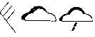
15.天气符号表示的天气状况是 （ ）

A．阴转中雨 B．多云转小雨 C．晴转大雨 D．阴转小雨
16.下面描述属于气候的是 （ ）
A．狂风暴雨 B．四季如春 C．风和日丽 D．彩霞满天
17.下列地区人口稠密的是 （ ）
A．热带雨林地区 B．地势高峻的高原山地 C．高纬度严寒地区 D．中低纬度平原地区
18.世界上使用人数最多的语言是 （ ）
A．汉语 B．英语 C．阿拉伯语 D．西班牙语
19.在全年炎热多雨的热带，乡村聚落中常见 （ ）
A．冰屋 B．窑洞 C．高脚屋 D．平顶房
20.下列国家中，属于发展中国家的是 （ ）
A．印度 B．英国 C．美国 D．日本
三、匹配题（本题共2小题，共10分）

21．将下列图片分别与其相关联的文字用直线连接。（4分）
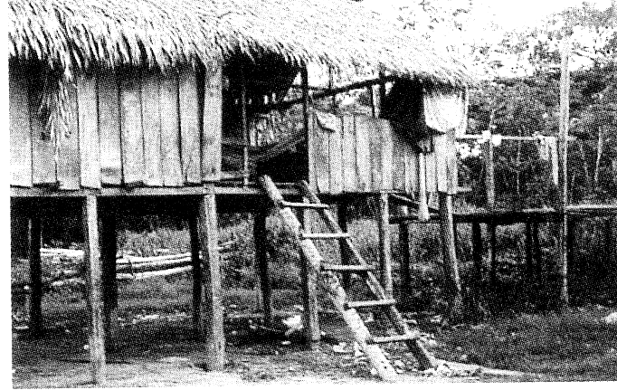
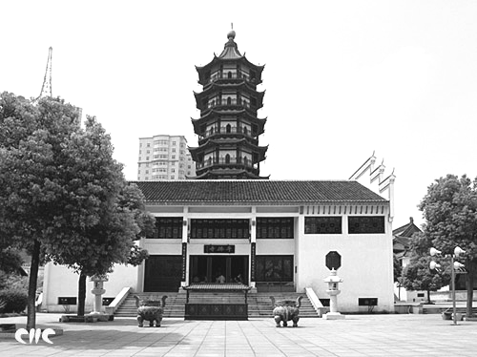
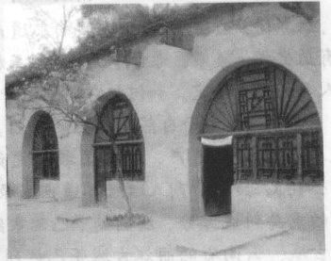
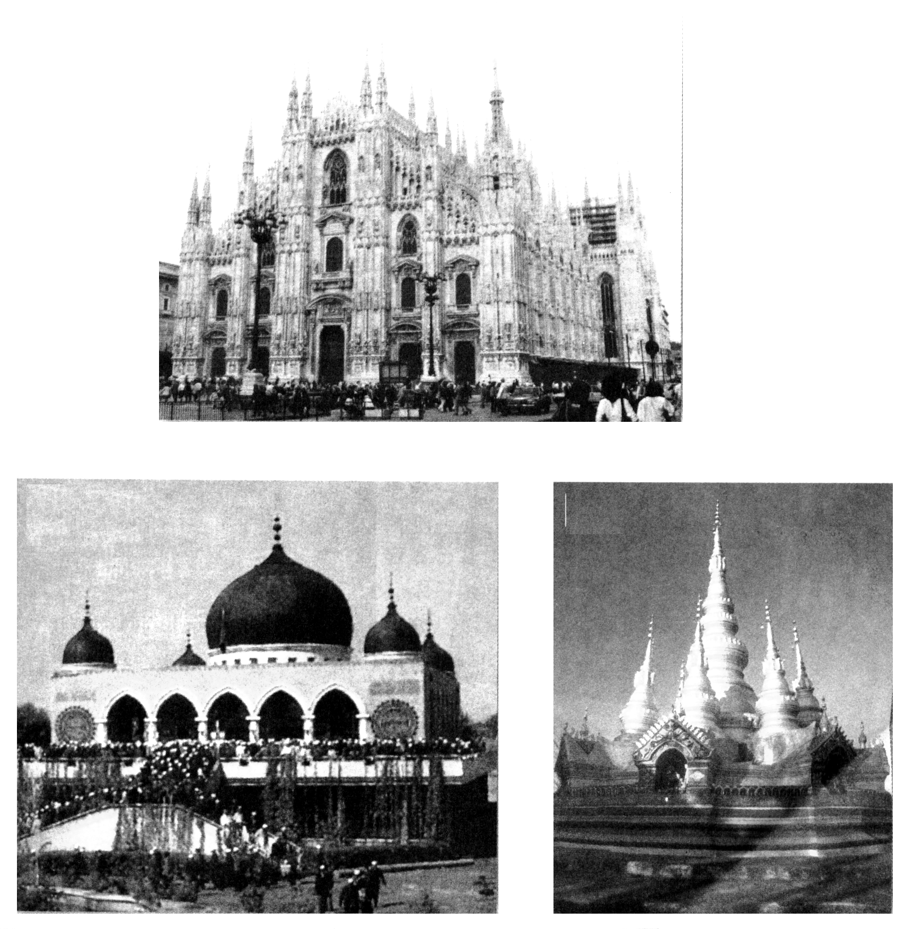

黄土高原
东南亚地区
伊斯兰教
佛教

22．将下列国家与其所属的主要气候类型连线。（6分）
A．加拿大 ①热带草原气候
B．索马里 ②温带大陆性气候
C．印度尼西亚 ③温带海洋性气候
D．英国 ④热带雨林气候
E．沙特阿拉伯 ⑤热带季风气候
F. 印度 ⑥热带沙漠气候
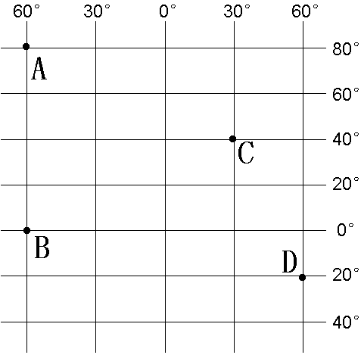
四、读图、填图综合分析题（本题共4小题，共50分）
23. 读经纬网图，完成下列各题。（16分）
（1）写出图中A点的经纬度位置：纬度________；经度________。A点位于________（东、西）半球；B点位于________（南、北）半球。
（2）B点在A点的_______方向。
（3）赤道穿过的是___________点，该点所在的大洋是_____________洋。
（4）图中各点中位于中纬度的是_________________。

24. 读 “某地等高线地形图”，回答问题。（10分）
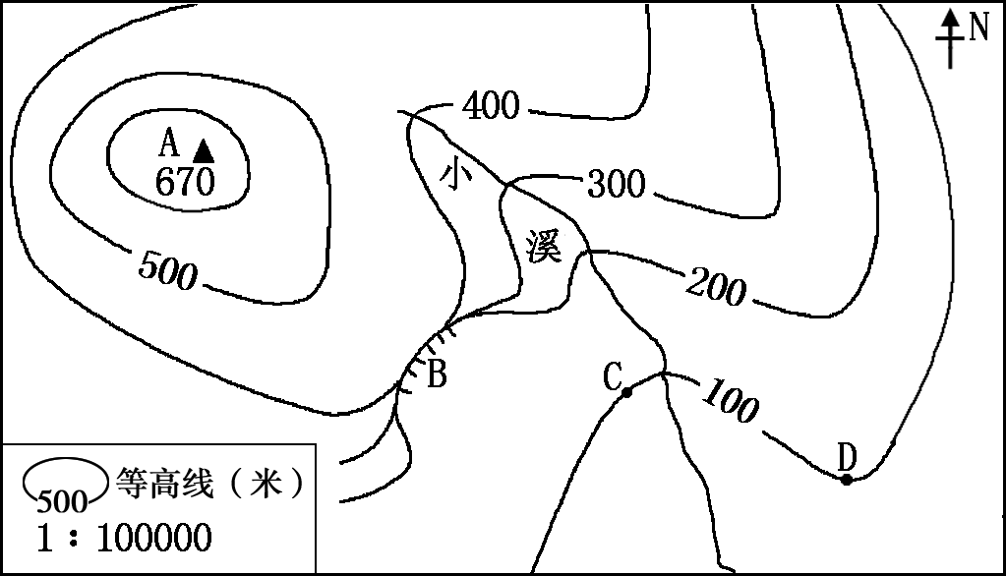
（1）写出图中字母代表的相应地形部位的名称， A ；B 。
（2）A地与D地的相对高度约为 米；同一时间若测得A地气温为0℃，则D地气温约为 ℃。
（3）若测得C、D两地图上距离约2厘米，两地实际距离是________千米。

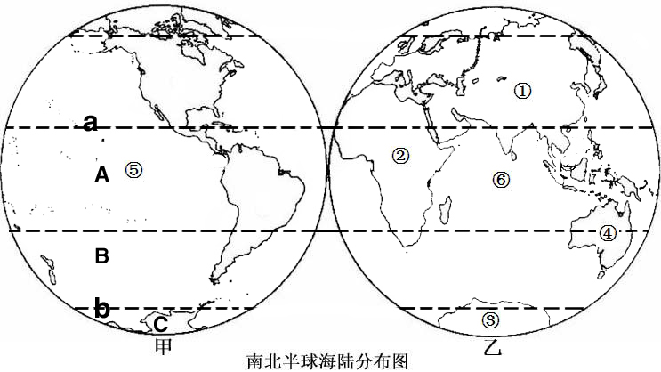
25．读下面的大洲和大洋分布图完成下列问题。（17分）
——————————————————————————————
——————————————————————————————

（1）甲图所属半球是 （东、西）半球。
（2）填写图中字母代表的五带名称。
A 带； C 带 ； C 带；
(3)a所代表的纬线名称是 ；b所代表的纬线纬度是 ；
(4)填出图中字母所代表的大洲和大洋的名称:
① ② ③ ④ ⑤ ⑥
(5)①大洲和②大洲的地理分界线是 。
(6)世界上跨经度最多的大洲是 。
(7)北冰洋周围的大洲是 。
26．根据下表：“某地的气候资料”，完成下列问题。（7分）
月 份 | 1 | 2 | 3 | 4 | 5 | 6 | 7 | 8 | 9 | 10 | 11 | 12
降水量  /毫米 | 10 | 5 | 22 | 47 | 71 | 81 | 135 | 169 | 112 | 57 | 24 | 12
气温/℃ | -20.1 | -15.8 | -6 | 5.8 | 13.9 | 19.7 | 23.3 | 21.6 | 14.3 | 5.6 | -6.7 | -16.8

（1）请把图5中气温曲线图和降水柱状图缺少部分填绘完整。
（2）此地最可能位于 半球（南或北）。
（3）该地最高气温出现在 月。该地气温年较差是 ℃。
（4）根据各月降水量状况，可知该地的降水季节分配 （均匀或不均匀）。
（5）该地气候特点：（ ）
A．冬冷夏热，降水集中冬季 B．冬温夏凉，降水季节分配均匀
C．夏季高温多雨，冬季寒冷干燥 D．夏季炎热干燥，冬季温和多雨

